Übersicht: Beteiligung von Eltern
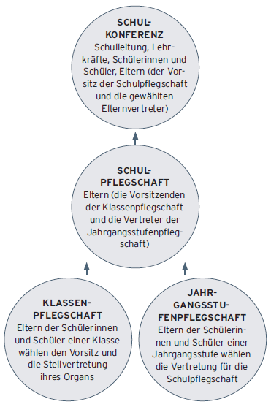
Quelle: Ministerium für Schule und Bildung des Landes Nordrhein-Westfalen, https://www.schulministerium.nrw.de/ docs/bp/Eltern/Schulmitwirkung/index.html

